- -2021学年第二学期阶段联考试题
高二生物 2021.3.26

一、单项选择题（共30分，每题2分）
1．基因工程产物可能存在着一些安全性问题，下列叙述不必担心的是( )
A．三倍体转基因鲤鱼与正常鲤鱼杂交，会导致自然种群被淘汰
B．载体的标记基因（如抗生素抗性基因）可能指导合成有利于抗性进化的产物
C．目的基因（如杀虫基因）本身编码的产物可能会对人体产生毒性
D．将转基因生物释放到环境中，可能会对生物多样性构成危害
2．下列关于基因治疗和基因芯片的叙述，不正确的是( )
A．基因治疗是把正常的外源基因导入有基因缺陷的细胞中
B．基因芯片可以用于基因测序
C．基因芯片可用于遗传病的诊断，基因治疗可用于遗传病的治疗
D．相对体外基因治疗，体内基因治疗效果较为可靠
3．下列关于蛋白质工程应用的叙述正确的是( )
A．基因工程药物与天然产物一般相同，蛋白质工程药物与天然产物可能不相同
B．蛋白质工程和基因工程的目的都是获得人类需要的蛋白质，所以二者没有区别
C．只有利用蛋白质工程才可以在大肠杆菌细胞中得到人的胰岛素
D．当得到可以在-70 ℃条件下保存半年的干扰素后，在相关酶、氨基酸和适宜的温度、pH条件下，干扰素可以大量自我合成
4．下列属于植物细胞工程实际应用的是（ ）
①制造人工种子 ②微型繁殖 ③玉米种子培养成幼苗 ④培育单倍体
⑤生产脱毒植株
A．①②④⑤ B．①③④⑤ C．①②③④ D．②③④⑤
5. 马铃薯四倍体栽培种没有青枯病的抗性基因，少数马铃薯野生种存在青枯病的抗性基因。由于核型等差异，野生种难以与四倍体马铃薯栽培种直接杂交繁育，为获得具有抗青枯病的马铃薯栽培种，研究人员进行了植物体细胞杂交的实验研究（已知杂种细胞会发生部分染色体缺失现象），过程如下图所示。下列分析正确的是（ ）
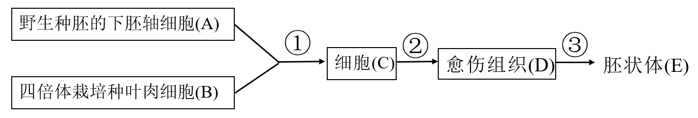
A. 在低渗溶液中，用酶解法或聚乙二醇处理 A 和 B 可以获得两种原生质体
B. 过程①体现了生物膜的流动性，可用显微镜观察并筛选出杂种细胞 C
C. 过程②所配制的培养基中添加了等量的生长素类和赤霉素类植物生长调节剂
D. 过程③为脱分化、再分化过程，可采用 DNA 分子杂交技术鉴定植株的抗病性状
6．有关动物细胞融合的叙述，正确的是（ ）
A．动物细胞融合的结果是获得新个体
B．只有两个动物细胞结合成一个细胞的过程才叫动物细胞融合
C．细胞融合技术突破了有性杂交方法的局限，使远缘杂交成为可能
D．灭活的仙台病毒是动物细胞融合和植物体细胞杂交常用的促融剂
7．下列关于生殖细胞的发生和受精过程的叙述错误的是（ ）
A．雄原核形成的同时，卵子完成减数第二次分裂
B．卵子的发生是从动物的初情期开始
C．透明带反应是防止多精入卵的第一道屏障
D．精子获能以后才能与卵细胞进行受精作用
8．2015年2月3日，英国议会下院通过一项历史性法案，允许以医学手段培育“三亲婴儿”。三亲婴儿的培育过程可选用如下技术路线。据图分析，下列叙述错误的是（ ）
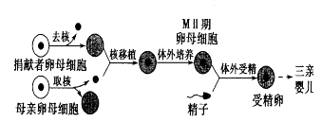
A．该技术可避免母亲的线粒体遗传病基因传递给后代
B．捐献者携带的红绿色盲基因不能遗传给三亲婴儿
C．三亲婴儿的培育还需要早期胚胎培养和胚胎移植等技术
D．三亲婴儿的染色体全部来自母亲提供的细胞核
9．下列有关胚胎发育的说法中，不正确的是（ ）
A．胚胎从透明带内伸展出来的过程称为孵化
B．卵裂期胚胎中细胞数目和有机物总量在不断增加
C．胚胎发育到囊胚期时出现囊胚腔
D．原肠胚时期胚胎进一步分化出内、外胚层
10．梅花鹿胚胎移植试验的主要流程如下。下列相关叙述正确的是（ ）
A．①过程需要是注射有关激素，目的是获得更多的卵原细胞并完成减数分裂
B．③过程是以哺乳动物早期胚胎与子宫建立了组织上的联系为前提
C．④过程是“对胚胎进行质量检查”，可移植的胚胎应发育到囊胚或原肠胚
D．⑤过程成功率的高低主要决定于供、受体生理状况的一致性
11．关于转基因牛、试管苗和克隆羊的叙述，正确的是（ ）
A．都充分体现了体细胞的全能性
B．都可能发生基因突变
C．都属于无性生殖能保持母本性状
D．都属于细胞工程的技术范围
12．下图是利用现代生物工程技术治疗遗传性糖尿病（基因缺陷导致胰岛 B 细胞不能 正常合成胰岛素）的过程设计图解。请据图分析，下列说法错误的是（ ）
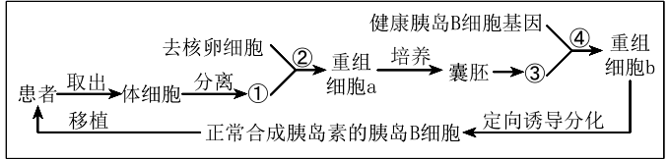
A．图中①、③所示的结构分别是细胞核、内细胞团
B．图中②所示的生物工程技术是体细胞核移植技术
C．完成过程④通常采用的方法是显微注射技术
D．图示方法与一般的异体移植相比最大的优点是避免远缘杂交不亲和
13．“设计试管婴儿”需在早期胚胎移入母体子宫之前，对胚胎进行遗传学诊断。下列有关叙述不正确的是( )
A．植入前可以通过诊断筛选出无遗传疾病的胚胎，然后再植入母体子宫
B．针对女方是血友病患者而男方正常的夫妇，可以筛选出女性胎植入母体子宫
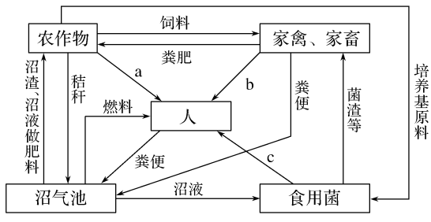
C．针对男方是抗维生素D佝偻病患者而女方正常的夫妇，可以筛选出男性胎植入母体子官
D．该技术是为了不生出患病的孩子，因此无需考虑性别
14．右图为某农业生态工程的模式图，下列叙述错误的是( )
A．建立沼气池可提高人类对光合产物中的能量利用率。
B．沼渣、沼液还田的主要目的是为农作物提供有机物
C．该生态工程中应用了物质的良性循环技术
D．该生态工程的设计体现了整体性原理
15．将完全相同的两个植物细胞分别放置在a、b溶液中，分别对两个细胞失水量进行统计后绘制出相对应的甲、乙曲线。以下叙述正确的是( )
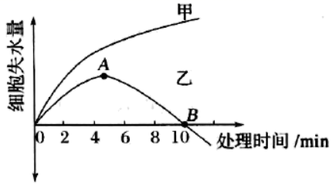
A．选取植物根尖分生区的细胞作为实验材料较为适宜
B．若b溶液的浓度稍增大，则曲线的变化可能为A点上升，B点左移
C．图中放入a、b溶液中的细胞发生质壁分离后放入清水中有可能都复原
D．在0~4min内，两条曲线的差异不可能是细胞内外物质浓度差导致的
二、多项选择题（共12分，每题3分，少选得1分，多选和错选不得分）
16. 基因工程是一种 DNA 操作技术，其表达载体的构建和检测筛选是两个重要步骤。下图1为某种质粒简图，箭头所指分别为限制酶 EcoRI、BamHI的酶切位点。已知目的基因X的两端分别有包括 EcoRI、BamHI在内的多种酶的酶切位点。图2表示运用影印培养法（指在一系列平板培养基的相同位置上接种并培养出相同菌落的一种微生物培养方法）检测表达载体是否导入大肠杆菌。下列有关叙述错误的是（ ）
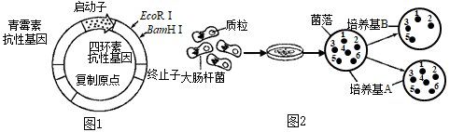
A. 同时使用EcoRI和 BamHI 切割质粒，可避免酶切后质粒的自身环化
B. 转化方法是将质粒表达载体溶于缓冲液后与经 Ca²⁺处理的大肠杆菌混合
C. 培养基 A 和培养基 B分别含有四环素和青霉素
D. 从筛选结果分析，含目的基因X的菌落是1、2、3、5
17. 嵌合体是指由两个或两个以上具有不同遗传物质的细胞系形成的聚合胚胎发育而成的个体。嵌合体的制备是研究干细胞体内分化能力的有效方法之一，有望在未来为解决器官移植供体短缺等医学难题开辟新的方向。研究人员将小鼠诱导性多能干细胞（iPSCs）注入到猪孤雌激活后的囊胚期胚胎后获得猪一鼠嵌合体。已知孤雌生殖是指某些生物在进行有性生殖时不通过两性生殖细胞的融合，由卵子直接发育成子代个体的生殖现象。下列相关叙述错误的是（ ）
A. 培育嵌合体与克隆动物的生物学原理相同，但操作方法有差别
B. iPSCs 细胞的培养要置于滋养层细胞上，以维持其不分化的状态
C. 从猪卵巢抽取卵母细胞并培养成熟后，进行激活培养可获得孤雌胚胎
D. 将 iPSCs 细胞注入猪囊胚的内细胞团处才能获得猪--鼠嵌合体
18. 下图为单克隆抗体制备过程示意图。下列有关叙述正确的是（ ）
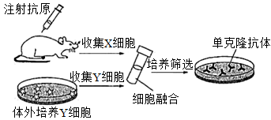
A. X细胞是从脾脏中提取的已免疫的B淋巴细胞
B. Y细胞是杂交瘤细胞，通常取用培养10代以内的细胞
C. 图中筛选过程至少两次且方法不同，最终保留抗体检测呈阳性的细胞
D. 图中能产生单克隆抗体的细胞在培养过程中不会出现接触抑制的现象
19．下列有关实验及显色结果的叙述，错误的有( )
A.组织切片上滴加苏丹IV染液，显微观察有橘黄色颗粒说明有脂肪
B.在厌氧发酵的果汁中加入酸性重铬酸钾溶液，混匀后由蓝色变成灰绿色
C.常温条件下，蛋白质与双缩脲试剂发生作用呈现紫色
D.常温条件下，核糖核酸与甲基绿作用呈现绿色

- 非选择题（共58分）
20．（13分）科研人员建立了一种新的靶向基因敲除技术——TALEN技术（原理见下图）。TALEN技术使用的基因敲除工具是由DNA识别域和核酸内切酶两个部分组成的蛋白质。科学家发现了一种细菌蛋白质（TALE），它的二连氨基酸（NI、NG、HD、NN，其中字母N、I、G、H、D分别代表了一种氨基酸）与四种碱基（A、G、C、T）有恒定的对应关系：NI识别A，NG识别T，HD识别C，NN识别G。FokⅠ是一种形成二聚体后具有核酸内切酶活性的蛋白单体。因此，可以利用TALE作为DNA识别域，用FokⅠ二聚体定点切断DNA。
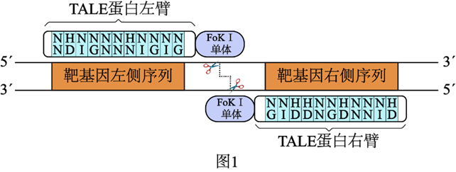
科学家发现水稻植株无论是否具有光周期敏感蛋白基因P，在短日照条件下均表现为雄性可育。在长日照条件下，具有光周期敏感蛋白的水稻才能雄性可育。基因P只在单倍体花粉细胞中表达，使其能够合成淀粉。科研人员使用TALEN技术对水稻基因P进行靶向敲除，以得到光敏雄性不育水稻新品种。
（1） 在TALEN技术的设计中，选择使用FokⅠ单体而不直接使用FokⅠ二聚体，这样能减少对DNA的________切割，保证了基因敲除的靶向性。为了让TALEN技术能用于各种不同生物、不同基因的敲除，没有与TALE蛋白结合的FokⅠ二聚体对DNA的切割应________（选填“具有”或“不具有”）类似于限制酶的“限制性”。
（2） 若TALE蛋白左臂所识别的基因P的序列为“-TGACC-” ，则TALE蛋白左臂对应的二连氨基酸序列应为________。用这种方法，可以确定TALE蛋白的氨基酸序列，进而人工合成TALE蛋白基因。然后将TALE蛋白基因与________基因进行融合，得到融合基因。
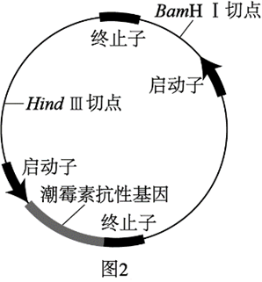
（3） 科研人员用图2所示的质粒为载体，其中的潮霉素抗性作为标记基因，作用是________。应选用________酶将该质粒与融合基因构建为重组质粒，并将融合基因设法导入到水稻愈伤组织中，再利用________技术获得T0代植株。
（4） 由于基因靶向敲除成功的概率比较低，所以科研人员培育T0代植株时应保证________日照条件，待其自花受粉得到T1代，再将T1代植株________，并在开花期随机选择一部分植株的花粉进行鉴定，鉴定方法是________。若观察到某植株的花粉全部未被染成蓝色，则该植株为所需的纯合光敏雄性不育新品种。
（5） 与传统的雄性不育水稻品种相比，光敏雄性不育新品种的优势在于它能实现自交繁殖并保留雄性不育特性，这是因为________。

- （11分）人体内的t-PA蛋白能高效降解血栓，是心梗和脑血栓的急救药，但大剂量使用会诱发颅内出血。如果将t-PA蛋白第84位的半胱氨酸换成丝氨酸，能显著降低出血副作用。先对天然的t-PA基因进行序列改造，然后在大肠杆菌中表达改造后的基因，可得到性能优异的改良t-PA蛋白。下图是通过重叠延伸PCR技术获取t-PA改良基因和利用质粒pCLYⅡ构建含t-PA改良基因的重组质粒示意图（图中重叠延伸PCR过程中，引物a、b用来扩增含有突变位点的上游DNA序列，引物c、d用来扩增含突变位点的下游DNA序列）。请回答：

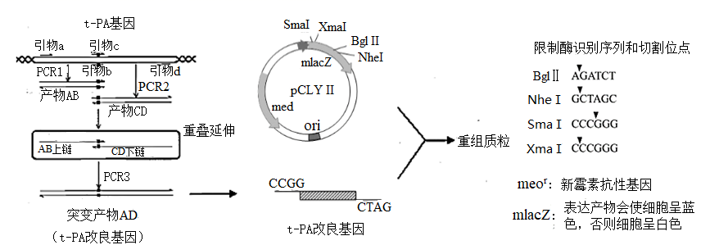

（1）生产改良t-PA蛋白的技术属于______工程。
（2）已知t-PA蛋白第84位是半胱氨酸，相应的基因模板链（图中t-PA基因的上链）。上的碱基序列是ACA，丝氨酸的密码子是UCU。重叠延伸PCR示意图中的黑点表示突变部位的碱基，引物b中该部位的碱基是______，引物c该部位的碱基是_______。PCR中需要引物的原因是_______
（3）重叠延伸PCR中，PCR1和PCR2分别进行，产物混合后再进行PCR3。PCR1和PCR2需要分别进行的原因是_____
（4）构建重组质粒时，选用的限制酶是______。重组质粒中的新霉素抗性基因的作用是________ 。
（5）在加入新霉素的培养基中能正常生长的大肠杆菌并非都是目的菌株，仍需选择呈______色的菌落，进一步培养、检测和鉴定，以选育出能生产改良t-PA蛋白的工程菌。

22．（12分）1-芘丁酸（PBA）是具有强致癌性的小分子化合物，主要存在于空气、水和土壤中，目前已被我国列入“中国环境优先污染物黑名单”。研究人员针对PBA制备单克隆抗体对其进行免疫学检测。
（1）PBA在人体内的代谢产物常与DNA分子发生结合，使之复制出现错误，增加 的概率，导致癌症发生。
（2）PBA结构简单，一般要与特定蛋白BSA偶联成大分子人工抗原（PBA-BSA）才能引起免疫反应。科研人员取12只健康小鼠均分成甲、乙、丙3组，分别用PBA-BSA、PBA、BSA间隔多次免疫。图1为ELISA酶联免疫吸附法检测免疫小鼠血清抗体相对浓度的原理示意图。
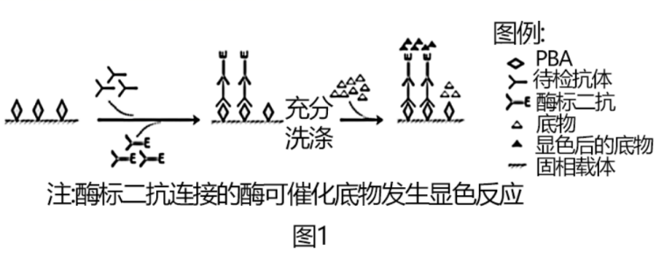
①检测过程中需将PBA作为 固定在固相载体上，依次将 加入反应体系。实验过程中“充分洗涤”最主要的目的是 。
②检测结果若为甲组显色较深，乙组、丙组几乎不显色，则说明 。请用文字箭头的方式写出小鼠体内产生PBA抗体的路径 。
（3）实验中常用半抑制浓度（IC₅₀）评价抗体灵敏度：即取同样浓度的不同来源抗体，分别检测一半抗体被同一种抗原结合时所需抗原的最低浓度。图2为（2）中甲组4只小鼠的血清抗体相对浓度和IC₅₀值。
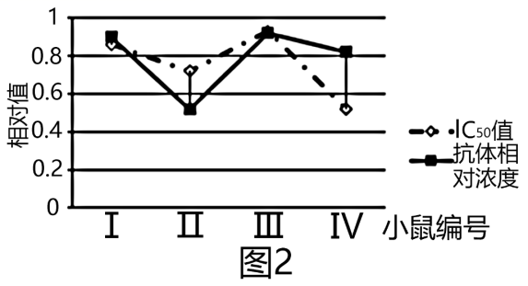
据图分析，制备PBA单克隆抗体时应选择 号小鼠用作细胞融合的供体，理由是 。
（4）研究表明制备PBA-BSA时可能会使PBA的抗原决定簇（抗原表面能与抗体相互作用的部位）发生结构改变，这就使得用PBA-BSA免疫动物所制备的单克隆抗体，并不一定完全针对PBA。基于此请提出一个可以进一步研究的方向 。

23．（10分）我国全面二孩政策已于2016年1月1日起正式实施。十二年前，33岁的产妇朱女士利用试管婴儿技术，成功生下一个男孩。2016年3月，朱女士决定生育第二个孩子，医院找到当年为她冷冻的“胚胎”，经过检胎等程序，朱女士已成功怀孕12周。冷冻12年后复苏、植入，该“冻龄”宝宝将有望成为国内最“老”的宝宝。有意思的是，这个沉睡了12年的“冰宝宝”，跟自己11岁的亲哥哥其实是“同龄”。请回答以下相关问题：
(1)由于女性的自然周期产生的卵子太少，医生在取卵前通常需要注射________激素，促使一次有更多的卵泡发育。试管婴儿技术采用了体外受精等技术，精子顶体内含有的________能协助精子穿过卵细胞的________最终进入卵细胞内完成受精作用。
(2)通过胚胎移植技术将冷冻的“胚胎”移入朱女士子宫内，使其继续发育，胚胎移植的实质是早期胚胎在________环境条件下空间位置的转移。沉睡了12年的“冰宝宝”跟自己11岁的亲哥哥其实是“同龄”。二者性别相同的概率为________。
(3)若进行试管婴儿的某夫妇，其中妻子患有线粒体疾病(线粒体DNA缺陷)，则子女患病的情况为________，该疾病的遗传________(填“遵循”或“不遵循”)孟德尔遗传定律。
(4)与试管婴儿相比，人们对克隆人争议较大。持反对态度的科学家认为，由于克隆技术尚不成熟，现在就做克隆人很可能孕育出有严重缺陷的孩子；但是坚持克隆人的科学家则认为，一些技术问题可以通过胚胎分级、基因诊断和________等方法得到解决。而有些人利用试管婴儿技术选择生男孩还是女孩，从种群特征角度分析，这会严重影响人口的________，进而影响人口数量，产生一系列社会问题。

24．（12分）江苏某农户创建的冬季生态型种植养殖模式如下图所示，请据图回答下列问题。
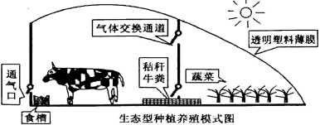
（1）该农业模式主要运用的生态工程原理有__________原理、__________原理和系统决定功能原理、系统整体性原理等。
（2）牛棚内产生的_________可扩散进入蔬菜大棚，提高蔬菜大棚，提高蔬菜的光合效率；蔬菜光合作用产生的__________可扩散进入牛棚。
（3）秸杆除了作为牛的饲料外，还可与牛粪混合堆入进行发酵，腐熟的产物肥效提高，这是因为______________。这种肥料用于蔬菜栽培可以提高蔬菜产量。
（4）在牛的品系、饲料品种和用量不变的条件下，采用这种养殖模式，牛的生长速率明显提高，其主要原因是____________________________________________________。
（5）牛棚保温所需的热能来源于牛身散热、地热、___________和__________。
（6）这种生产模式对环境的污染小，因为生产一种产品时产生的有机废物变成了_____________________________________________________。
与普通的农业生态系统相比，“四位一体”生态农业具有更大的产出投入比的原因主要是___________________________________________________________。

